НАЦІОНАЛЬНИЙ ТЕХНІЧНИЙ УНІВЕРСИТЕТ УКРАЇНИ

«КИЇВСЬКИЙ ПОЛІТЕХНІЧНИЙ ІНСТИТУТ

ІМЕНІ ІГОРЯ СІКОРСЬКОГО»

Факультет прикладної математики

Кафедра прикладної математики

Звіт

із лабораторної роботи №4

із дисципліни «Розподілені і хмарні обчислення»

|  |  |
| --- | --- |
| Виконав: | Керівник: |
| студент групи КМ-01 | *Доцент кафедри ПМА*  *Ліскін В. О.* |
| *Романецький М.С.* |  |

Київ — 2023

Мета роботи: Розпаралелити метод Гауса для вирішення СЛАР

Опис програми: Бібліотека ‘Rayon’ буде використовуватись для паралелізму.

Для порівняння часу роботи буде використовувати ‘Criterion’

|  |  |  |
| --- | --- | --- |
| Розміри матриць | Потоки | Середній час виконання |
| 10 | 1 | 16.565 мкс |
| 10 | 2 | 30.497 мкс |
| 10 | 4 | 18.779 мкс |
| 10 | 8 | 25.194 мкс |
| 100 | 1 | 2.0161 мс |
| 100 | 2 | 2.3203 мс |
| 100 | 4 | 1.0822 мс |
| 100 | 8 | 1.1092 мс |
| 500 | 1 | 868.46 мс |
| 500 | 2 | 701.80 мс |
| 500 | 4 | 711.77 мс |
| 500 | 8 | 655.97 мс |
| 1000 | 1 | 6.5014 с |
| 1000 | 2 | 5.7763 с |
| 1000 | 4 | 5.6477 с |
| 1000 | 8 | 5.5008 с |

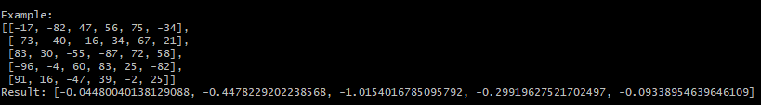

Тестовий приклад

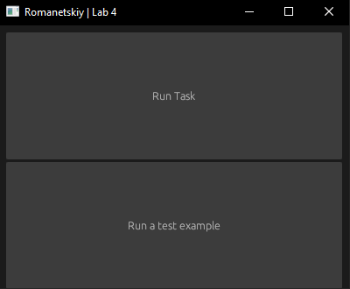

Інтерфейс

Висновки: Розпаралелення ефективно лише на великих об’ємах даних

Код програми:

*// cd D:/KPI/Distributed_computing/Labs/lab_4*

use lab_4::lineareq::gauss;

use ndarray::prelude::*;

use eframe::{epi, egui::{*self*, CtxRef}};

use std::process::Command;

use egui::vec2;

struct MyApp {

*//  дані та стан програми*

}

impl Default for MyApp {

    fn default() -> *Self* {

*Self* {

*// Ініціалізація стану*

        }

    }

}

impl epi::App for MyApp {

    fn name(&*self*) -> &str {

        "Romanetskiy | Lab 4"

    }

    fn update(&mut *self*, ctx: &CtxRef, _frame: &mut epi::Frame) {

        egui::CentralPanel::default().show(ctx, |ui| {

            let button_size = vec2(ui.available_width(), 145.0);

            if ui.add_sized(button_size, egui::Button::new("Run Task")).clicked() {

                task()

            }

            if ui.add_sized(button_size, egui::Button::new("Run a test example")).clicked() {

                example()

            }

        });

    }

}

fn example() {

    let m = array![

        [-17., -82., 47., 56., 75., -34.],

        [-73., -40., -16., 34., 67., 21.],

        [83., 30., -55., -87., 72., 58.],

        [-96., -4., 60., 83., 25., -82.],

        [91., 16., -47., 39., -2., 25.],

    ];

    println!("\nExample: \n{}", m);

    let m = gauss(m);

    println!("Result: {}", m);

}

fn task() {

    println!("\nTask:");

    println!("Запускаємо cargo bench");

    match Command::new("cargo").args(&["bench"]).status() {

        Ok(status) => if status.success() {

            println!("cargo bench виконано успішно");

        } else {

            eprintln!("cargo bench завершилося з помилкою");

        },

        Err(e) => eprintln!("Помилка при запуску cargo bench: {}", e),

    }

}

fn main() {

    let app = MyApp::default();

    let mut native_options = eframe::NativeOptions::default();

    native_options.initial_window_size = Some(egui::vec2(400.0, 300.0));

    eframe::run_native(Box::new(app), native_options);

}